1. Kako definiramo stabilnost mjernih izvora, tocnost skale i izlazne velicine.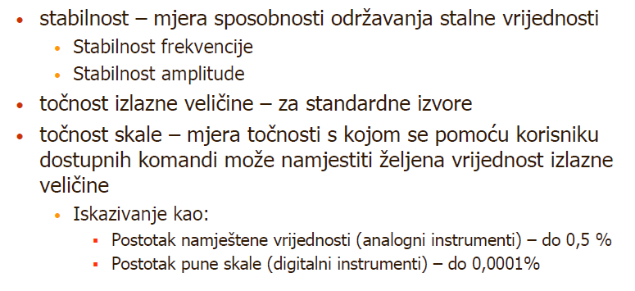

2. Kako definiramo valovitost mjernih izvora, te cemu služe stabilizatori.

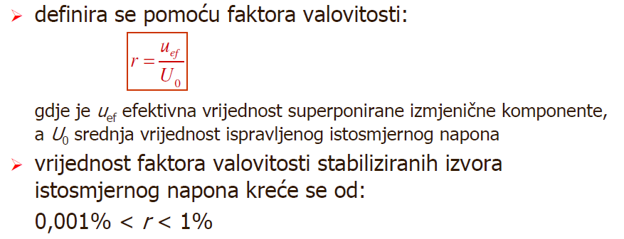

Stabilizacija – uklanjanje neželjenog kolebanja napona i struje

3. Opišite uzroke pogreške kod izvora istosmjernog referentnog napona sa Zener

diodom.

4. Skicirajte sve izvedbe izvora istosmjernog referentnog napona sa Zener diodom.

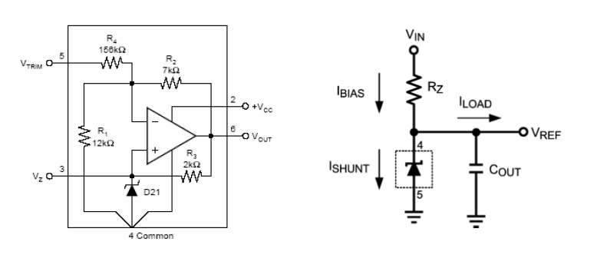

5. Što je to faktor harmonickog izoblicenja?

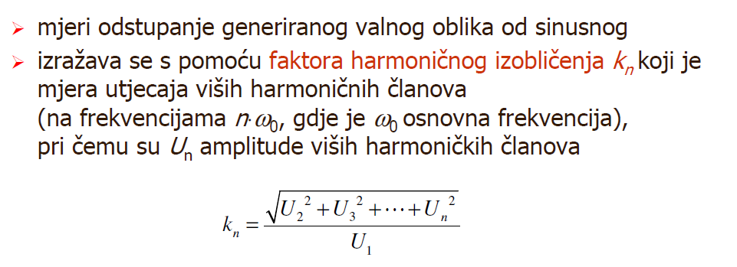6. Kako se mjerni izvori razlikuju prema izlaznom stupnju?

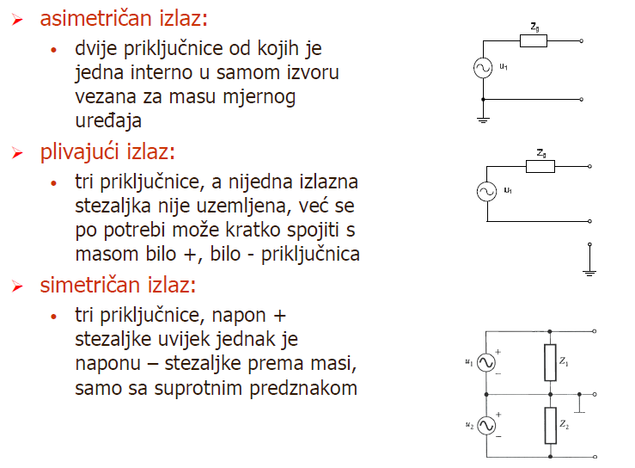

7. Opišite koje izvore izmjenicnog napona razlikujemo.

8. Skicirajte shemu oscilatora s Wienovim mostom i opišite nacin rada.

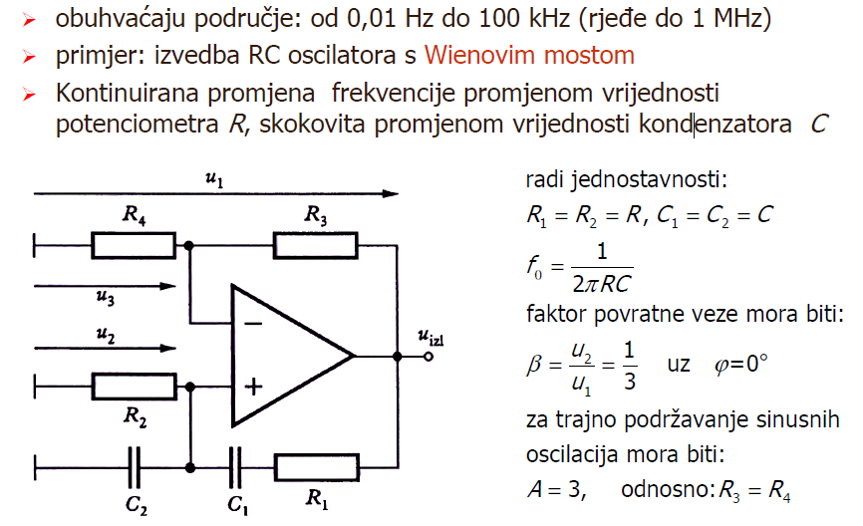

9. Skicirajte shemu LC oscilatora i opišite nacin rada.

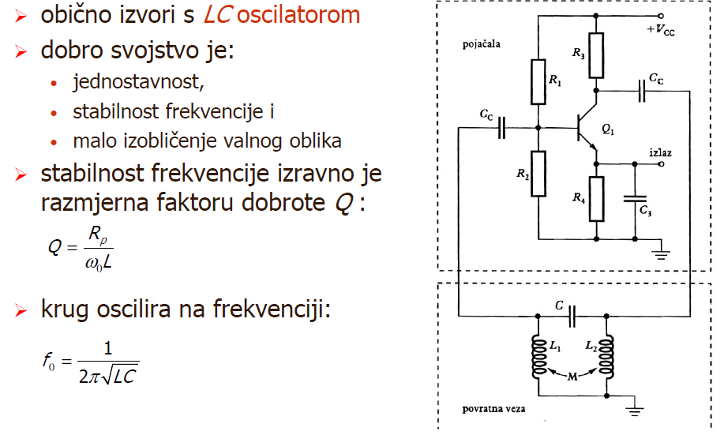

10. Skicirajte shemu oscilatora s kristalom kremena i opišite nacin rada.

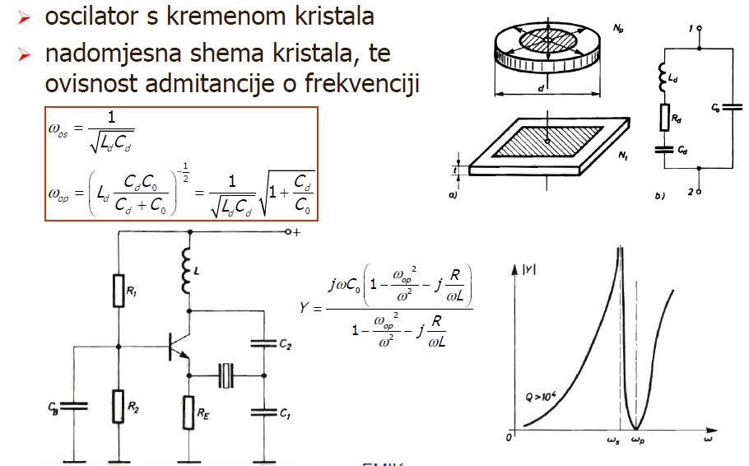

11. Skicirajte shemu generatora funkcija i opišite nacin rada.

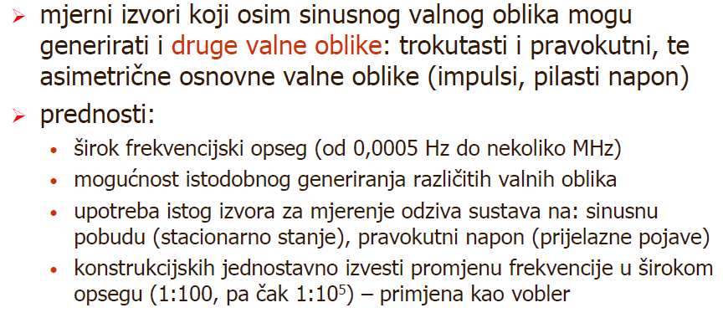

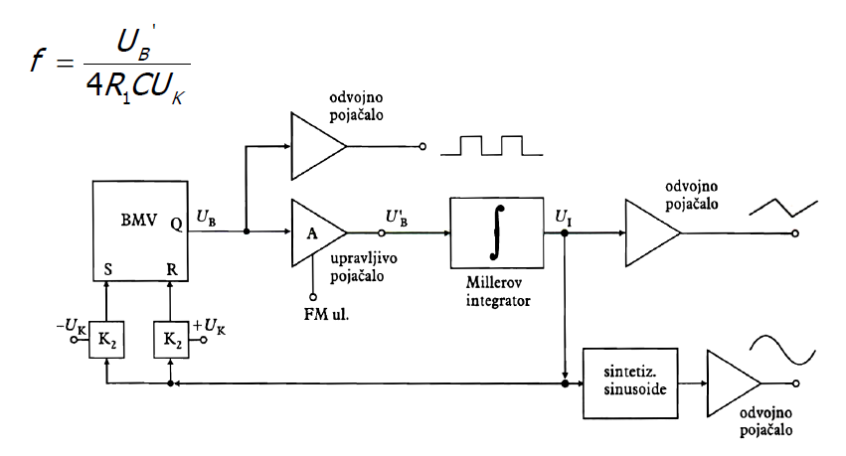

12. Skicirajte shemu diodnog sintetizatora valnog oblika i opišite nacin rada.

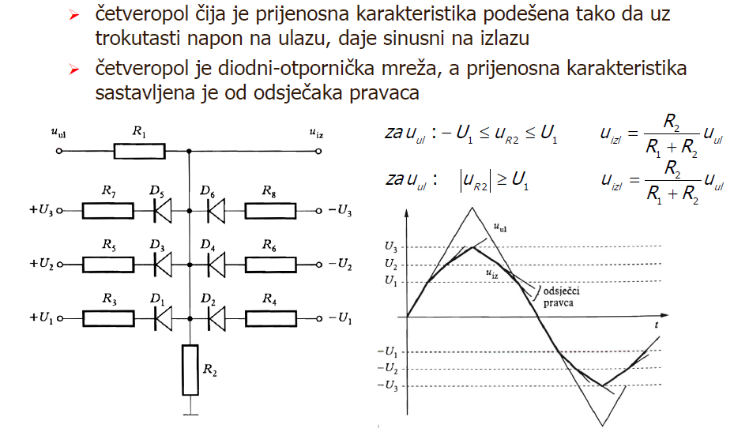

13. Opišite neposredne (direktne) sintetizatore frekvencije.

14. Opišite generatore spektra.

15. Skicirajte shemu faznog detektora i opišite nacin rada.

16. Opišite posredne (indirektne) sintetizatore frekvencije temeljene na fazno vezanoj

petlji (PLL).

17. Objasniti nacelo direktne digitalne sinteze frekvencije. (DDS).

18. Skicirajte shemu selektivnog voltmetra i opišite nacin rada.

19. Opisati rad analizatora spektra sa slijednim nacinom analize.

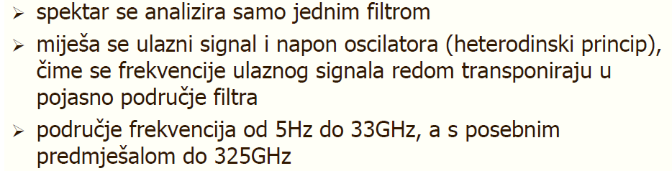

20. Opisati rad analizatora spektra s paralelnim nacinom analize.

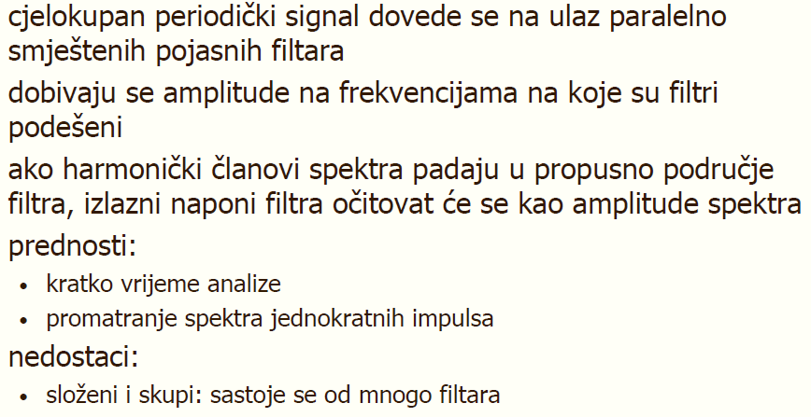

21. Objasnite nacin rada pretvornika efektivne vrijednosti u istosmjerni napon.

22. Objasnite nacin mjerenja efektivne vrijednosti upotrebom množila.